



podržavanje **otočkih**područja i područja niske gustoće

područja koja prelaze na kružnije gospodarstvo

**Predložak izvješća o procjeni kružnog djelovanja – inačica za turističko odredište:**

**[Upiši ime partnera]**

Radni paket 4. Prijenos

Aktivnost 4.4. Postavljanje temelja za novu suradnju: repliciranje projekta INCIRCLE u novim regijama Mediterana

Glavni partner: Agencija za energiju i vodu

Uključeni partneri: Škola naprednih studija Sant'Anna (SSSA)

Status: rev0

Distribucija (povjerljiva, javna itd.)

**[Ovaj dokument dio je paketa za repliciranje projekta INCIRCLE (isporučevina 4.4.1.) i njegova je namjena prikazivanje i opisivanje sveukupne strukture izvješća projekta INCIRCLE o procjeni kružnog djelovanja. Za svaki odjeljak uvijek se navodi kratki opis.]**

**Sadržaj**

[U ovom odjeljku navodi se sadržaj izvješća projekta INCIRCLE o procjeni kružnog djelovanja]

Popis slika i tablica 2

Izvršni sažetak 3

Koncept 3

Ciljevi 4

Opis metode 5

Ishodi mjerenja 8

Učinak po kapitalu 11

Sveukupni učinak suradnje 11

Prilike za poboljšanje kružnog djelovanja 11

Prilog 12

# **Popis slika i tablica**

[U ovom odjeljku navodi se popis slika i tablica u cijelom dokumentu]

Slika 1. Kružni kapitali kružnog gospodarstva projekta INCIRCLE 6

Slika 2. Načela kružnog gospodarstva projekta INCIRCLE 7

Slika 3. KATEGORIJE KRUŽNOG GOSPODARSTVA na razini turističkog odredišta 8

Slika 4. Sveukupno kružno djelovanje partnera [UPIŠI IME PARTNERA] 9

Slika 5. Kružno djelovanje partnera [UPIŠI IME PARTNERA] po kapitalima 10

Slika 6. Sveukupni učinak suradnje partnera [UPIŠI IME PARTNERA] 10

Tablica 1. Prilike za poboljšanje kružnog turizma [UPIŠI IME PARTNERA] 11

# **Izvršni sažetak**

[U ovom odjeljku kratko se opisuju glavni ishodi ostvareni procjenom kružnog djelovanja. U nastavku se navodi primjer.]

U ovom dokumentu sažimaju se ishodi procjene projekta INCIRCLE kružnog djelovanja turističkog odredišta koja se obavlja primjenom alata za odredište u okviru kružnog turizma.

Tim alatom predstavlja se prilagođeni kontrolni popis strukturiran u obliku niza pitanja s ciljem:

* mjerenja razine „kružnosti” turističkog odredišta
* provođenja analize prednosti i nedostataka koji proizlaze iz mjerenja te iskorištavanja prilika za poboljšanje kružnosti.

Primjenom alata za partnera [UPIŠI IME PARTNERA] ostvario se sveukupni rezultat kružnog djelovanja jednak [UPIŠI SVEUKUPNI REZULTAT KRUŽNOG DJELOVANJA U OBLIKU POSTOTKA] kojim se partner identificira kao [UPIŠI KLASIFIKACIJU POVEZANU S OSTVARENIM SVEUKUPNIM REZULTATOM KRUŽNOG DJELOVANJA, NPR. **„Početno proaktivno djelovanje”**] čime se označava da [UPIŠI DEFINICIJU KLASIFIKACIJE POVEZANE S OSTVARENIM REZULTATOM SVEUKUPNOG KRUŽNOG DJELOVANJA, NPR. ZA „Početno proaktivno djelovanje”: znači da turističko odredište započinje s provođenjem strukturiranijeg puta razvoja kružnog gospodarstva s barem kratkoročnom vizijom i svjesno je uloge kružnog gospodarstva u turističkom sektoru kao financijske poluge za gospodarski razvoj i za oporavak i obnovu okoliša. Razina integriranja načela kružnog gospodarstva postaje dovoljna. DRUGE DEFINICIJE OPISUJU SE U DOKUMENTU „SMJERNICE O ALATIMA ZA KRUŽNI TURIZAM” (ISPORUČEVINA 4.4.1. PAKET ZA REPLICIRANJE PROJEKTA INCIRCLE)]

Na temelju prikupljenih informacija [UPIŠI IME] ostvaruje [UPIŠI POSTOTAK OSTVAREN ZA RAZINU SURADNJE] kojim se identificira razina suradnje kao [UPIŠI KLASIFIKACIJU POVEZANU S OSTVARENIM SVEUKUPNIM REZULTATOM KRUŽNOG DJELOVANJA, NPR. **„Osnovna razina suradnje”**] čime se označava da [UPIŠI DEFINICIJU KLASIFIKACIJE POVEZANE S OSTVARENIM SVEUKUPNIM REZULTATOM UČINKA SURADNJE, NPR. ZA **„Osnovnu razinu suradnje”**: znači da turističko odredište počinje „graditi” mrežu suradnje sa svim ostalim dionicima (npr. turističke industrije, zajednice, turisti, pružatelji usluga itd.) i uključivati ih u vlastiti postupak donošenja odluka za razvoj novih strategija / novih planova i zajedničke kružne/održive strategije. DRUGE DEFINICIJE OPISUJU SE U DOKUMENTU „SMJERNICE O ALATIMA ZA KRUŽNI TURIZAM” (ISPORUČEVINA 4.4.1. PAKET ZA REPLICIRANJE PROJEKTA INCIRCLE)]

Sve prikupljene informacije navode se u ovom izvješću i u sklopu njega o njima se detaljno raspravlja.

Naposljetku, ovim izvješćem opisuju se specifične radnje za poboljšanje kružnog djelovanja kojima se može povećati učinak kružnosti turističkog odredišta.

# **Koncept**

[U ovom odjeljku opisuje se premisa čitave aktivnosti u odnosu na projekt INCIRCLE i sažima struktura cijelog dokumenta. U nastavku se navodi odlomak.]

Alat za odredište u okviru kružnog turizma razvijao se u sklopu projekta „Podržavanje otočkih područja i područja niske gustoće naseljenosti pri prijelazu na gospodarstvo koje je u većoj mjeri kružno (INCIRCLE)” Instituta za menadžment Škole naprednih studija – Pisa (Laboratorij za upravljanje održivošću, <https://www.santannapisa.it/en/institute/management/sustainability-management-sum> – *SSSUP u tekstu*) s glavnim ciljem podržavanja procjene kružnog djelovanja turističkih odredišta i pružanja korisnih informacija za njihov prijelaz prema održivijoj i kružnoj turističkoj ponudi.

Struktura ovog izvješća sljedeća je:

* U poglavlju „Ciljevi” predstavljaju se svrha ovog izvješća i cilj procjene.
* U poglavlju „Opis metode” opisuje se metodologija upotrijebljena za stvaranje alata za procjenu kružnog djelovanja s uvidom u model INCIRCLE na kojem se to mjerenje temelji.
* U poglavlju „Ishodi mjerenja” predstavljaju se i analiziraju rezultati procjene kružnog djelovanja.
* U poglavlju „Najbolje prakse za poboljšanje kružnog djelovanja” navode se neke mjere za poboljšanje i najbolje prakse iz cijelog svijeta u svrhu podržavanja turističkog odredišta u primjenjivanju najboljih rješenja za povećanje svoje ocjene kružnog djelovanja.
* U prilogu se navodi kontrolni popis s podatcima koje daje analizirani partner.

# **Ciljevi**

[U ovom odjeljku opisuje se svrha izvješća te važnost i cilj obavljanja procjene kružnog djelovanja]

Na temelju analize podataka koje prikuplja partner [UPIŠI IME PARTNERA] svrha ovog izvješća je pružiti mjerenje (izraženo u postotcima) najmodernijeg oblika kružnog turizma na ovom teritoriju u godini [UPIŠI PODATKE ANALIZE].

Jedinica analize predstavlja se turističkim odredištem partnera [UPIŠI IME PARTNERA].

|  |
| --- |
| *Razina turističkog odredišta:*   * Glavni cilj alata za odredište u okviru kružnog turizma je **oslikati kružnu i održivu razinu** u sklopu turističkog odredišta. Poglavito, ovim alatom uzimaju se u obzir sva glavna područja djelovanja koja treba procijeniti i mjeriti ako se donositelji odluka o turizmu odluče za prijelaz na kružno gospodarstvo (kao što je prisutnost strategije za kružni i održivi turizam ili prisutnost infrastrukture kojom se može podržavati prijelaz mobilnosti na kružnost ili provedba kružne nabave itd.). * Svim tim aspektima na razini turističkog odredišta upravljaju **različiti donositelji odluka** (kao što su opća javna uprava, upravljačka struktura, ministarstva) i **dionici** (kao što su, na primjer, trgovačka udruženja, organizacije uključene u kritične procese (tj. gospodarenje vodama i usluge opskrbe vodom; gospodarenje otpadom i usluge obrade otpada; upravljanje energijom i usluge opskrbe energijom; upravljanje mobilnošću i usluge jamčenja mobilnosti; obrazovanje) itd.) te se ovim alatom nastoji procijeniti koliko su oni u stvarnosti postignuti / do kraja realizirani. * Ovim alatom **uzima se u obzir i činjenica ako je turističko odredište** na ovoj razini **sposobno uključiti se i pružiti podršku svojim turističkim industrijama** (tj. hotel, lanac hotela, ljetnikovac, gostinjska kuća, apartman, hostel, agroturizam, kamp, usluga hrane i pića, bar, restoran, organizator putovanja i putnička agencija itd.) pri odabiru kružnih i održivih mogućnosti (npr. nabava proizvoda / potrošnih materijala u skladu s održivim i kružnim kriterijima itd.) radi osnaživanja turističkog umrežavanja. |

Ukratko, alatom za odredište u okviru kružnog turizma **podržava se turističko odredište u vlastitom prijelazu prema održivijoj i kružnoj turističkoj ponudi** jer:

* **se naglašavaju ograničenja i potencijali u okviru trenutačnog upravljanja kružnim turizmom** uz mogućnost utvrđivanja područja koja će se držati pod nadzorom i onih za daljnje poboljšanje u okviru određenog turističkog odredišta
* se zahvaljujući potencijalnoj mogućnosti repliciranja tijekom vremena **omogućuje praćenje poboljšanja učinka kružnog turizma** povezanih s određenim turističkim odredištem (privremena referentna vrijednost), a **ishodi se mogu lako prenijeti** svim glavnim dionicima turističkog odredišta
* **služi kao osnova za donositelje odluka određenog turističkog odredišta za razvijanje posebnih strategija za kružni turizam** čime se uključuje čitava mreža dionika povezanih s turizmom.

U vezi s procjenom kružnog djelovanja partnera [UPIŠI IME PARTNERA] kao turističkog odredišta izravno je sudjelovao/la [UPIŠI SUDIONIKA IZRAVNO UKLJUČENOG u procjenu kružnog djelovanja]. U skladu s modelom projekta INCIRCLE [UPIŠI SUDIONIKA IZRAVNO UKLJUČENOG u procjenu kružnog djelovanja] predstavlja jednog od mogućih donositelja odluka ključnih za provedbu kružnosti u okviru teritorija turističkog odredišta.

# **Opis metode**

[U ovom odjeljku opisuje se metodologija upotrijebljena za stvaranje alata za procjenu kružnog djelovanja]

Alat za odredište u okviru kružnog turizma strukturiran je u skup od 54 pitanja.

|  |
| --- |
| Tri tipologije pitanja:   * pitanja kojima se zahtijevaju točni **kvantitativni** podatci * **normativna pitanja** karakteristična po odgovoru da/ne * pitanja za **samoprocjenu** u okviru kojih ispitanici izražavaju svoja mišljenja i opažanja o određenim dimenzijama koje se analiziraju u rasponu od 1 do 5.   Svaka je tipologija pitanja ponderirana:   * **za kvantitativne pokazatelje**,predstavljene pitanjima o točnim podatcima, **primjenjuje se veći ponder** jer su navedene informacije mjerljive * **glavna pitanja** (normativna i ona za samoprocjenu) korisna su za ostvarivanje sveukupne procjene **uz dodjelu manjeg pondera** * **neprimjenjiva pitanja** izuzimaju se iz sveukupnog mjerenja.   Nakon odgovaranja na ta pitanja alatom se dobivaju sljedeći ishodi:   * **sveukupni učinak kružnog gospodarstva** (izražen u postocima) turističkog odredišta / turističke industrije * **pregled kružnog turizma po kapitalu** * **rezultat sveukupnog učinka suradnje** (izražen u postotcima).   **NAPOMENA:** Da bi se olakšalo prikupljanje podataka, SSSUP je sastavio kontrolni popis na temelju tog alata radi podupiranja postupka prikupljanja podataka! |

Alat za odredište u okviru kružnog turizma razradio se počevši od okvira mjerenja razvijenog u sklopu projekta INCIRCLE. Okvir se temelji na **četiri kapitala** (prirodni, društveni, izgrađeni, ljudski) (Slika 1.) i na **tri razine** (razina turističkog odredišta, razina turističke industrije i razina umrežavanja sastavljena od interakcija kojima se potiče održivost i kružnost između turističkog odredišta i turističke industrije). Okvirom se uključuje i **pet načela modela kružnog gospodarstva** (smanjivanje, regeneriranje, ponovno promišljanje, inovacije, ponovno vrednovanje) (Slika 2.) kojima se istovremeno predstavljaju pravila o odabiru na svakoj razini i ciljevi koje bi trebalo postići održivim i kružnim turizmom.

Slika 1. Kružni kapitali kružnog gospodarstva projekta INCIRCLE

Izvor: elaborat autora

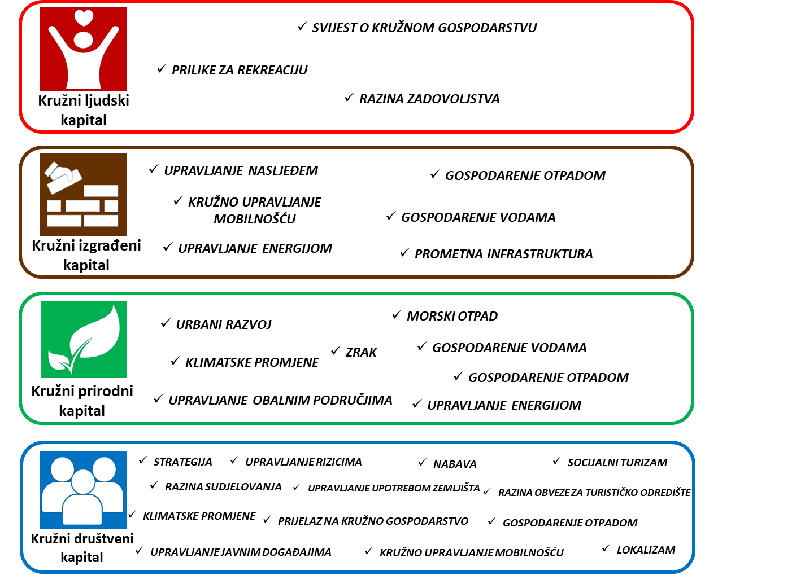

Slika 2. Načela kružnog gospodarstva projekta INCIRCLE

Izvor: elaborat autora

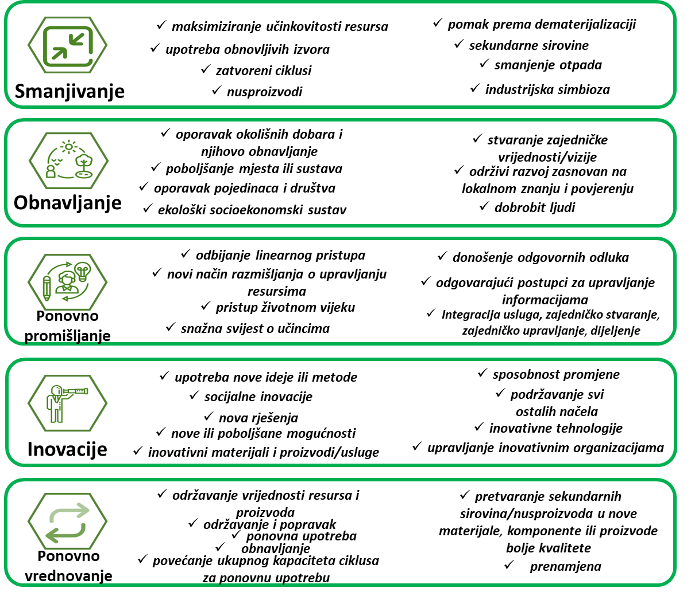

S obzirom na to da se **kružnim turizmom** nastoje minimalizirati negativni učinci i maksimalno povećati koristi za te iste kapitale pristupom regeneracije, turističkim sektorom može se doprinijeti očuvanju četiriju kapitala, unaprjeđenju njihove vrijednosti, kvalitete i ravnoteže te istodobnom održavanju dobrobiti ljudi i zdravlja planeta. Istodobno, gospodarski sektor može imati kompetitivnu prednost zbog tog održivog, kružnog, regeneracijskog, obnavljajućeg i ugljično neutralnog pristupa.

Na sljedećoj slici prikazuje se skup temeljnih područja djelovanja kojima bi se trebalo pravilno upravljati prema načelima kružnosti ako turističko odredište odluči prijeći na kružno i održivo gospodarstvo. (***Kategorije kružnog gospodarstva***) (Slika 3.).

Sve se te kategorije pregledavaju i procjenjuju u sklopu alata za turističko odredište u okviru kružnog turizma u skladu s prethodno uvedenim okvirom.

Slika 3. KATEGORIJE KRUŽNOG GOSPODARSTVA na razini turističkog odredišta

(crvena – ljudski kapital, smeđa – izgrađeni kapital, zelena – prirodni kapital i plava – društveni kapital)

Izvor: elaborat autora

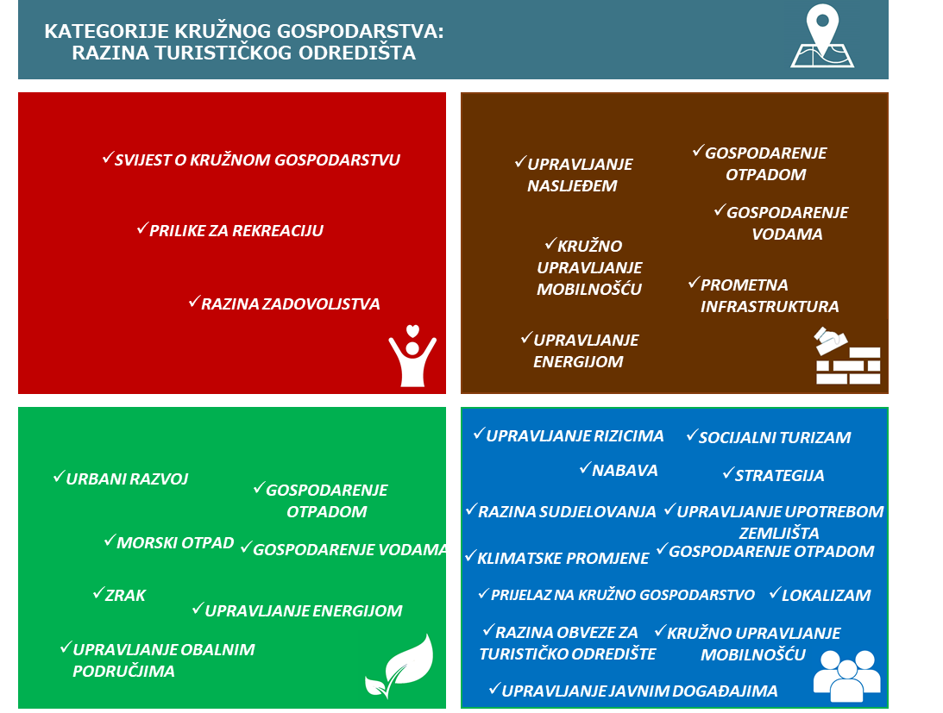

# **Ishodi mjerenja**

[U ovom odjeljku predstavljaju se i analiziraju rezultati procjene kružnog djelovanja]

Od 54 pitanja na kontrolnom popisu partner [UPIŠI IME PARTNERA]:

* odgovorio/la je ispravno na XX pitanja
* djelomično je odgovorio/la (npr. odgovaranjem kratkim opisom provedenih aktivnosti na pitanje kojim se traže kvantitativni ili točni podatci ili navođenjem nepotpunih informacija) na XX pitanja
* odgovorio/la je odgovorom „nije primjenjivo” na XX pitanja
* nije naveo/la nikakve podatke za XX pitanja.

Na temelju prikupljenih podataka izračunao se sveukupni učinak kružnog djelovanja za turističko odredište partnera [UPIŠI IME PARTNERA] (Slika 4.). Rezultat se predstavlja globalnim indeksom od [UPIŠI SVEUKUPNI UČINAK KRUŽNOG DJELOVANJA U POSTOTCIMA] kojim se partner [UPIŠI IME PARTNERA] identificira kao [UPIŠI KLASIFIKACIJU POVEZANU S OSTVARENIM REZULTATOM SVEUKUPNOG UČINKA KRUŽNOG DJELOVANJA, NPR. **„Početno proaktivno djelovanje”**] čime se označava da [UPIŠI DEFINICIJU KLASIFIKACIJE POVEZANE S OSTVARENIM REZULTATOM SVEUKUPNOG KRUŽNOG DJELOVANJA, NPR. ZA „Početno proaktivno djelovanje”: znači da turističko odredište započinje s provođenjem strukturiranijeg puta razvoja kružnog gospodarstva s barem kratkoročnom vizijom i svjesno je uloge kružnog gospodarstva u turističkom sektoru kao financijske poluge za gospodarski razvoj i za oporavak i obnovu okoliša. Razina integriranja načela kružnog gospodarstva postaje dovoljna. DRUGE DEFINICIJE OPISUJU SE U DOKUMENTU „SMJERNICE O ALATIMA ZA KRUŽNI TURIZAM” (ISPORUČEVINA 4.4.1. PAKET ZA REPLICIRANJE PROJEKTA INCIRCLE)]

Slika 4. Sveukupno kružno djelovanje partnera [UPIŠI IME PARTNERA]

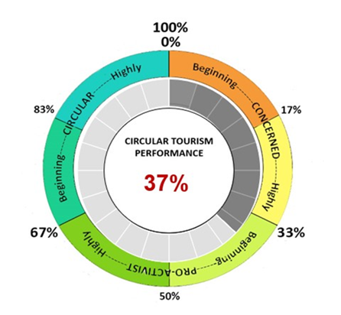

[PRIMJER GRAFIKONA KOJIM SE PRIKAZUJE SVEUKUPNO KRUŽNO DJELOVANJE]

Pregled kružnog turizma po kapitalu prikazuje se na sljedećoj slici (Slika 5.).

Slika 5. Kružno djelovanje partnera [UPIŠI IME PARTNERA] po kapitalima

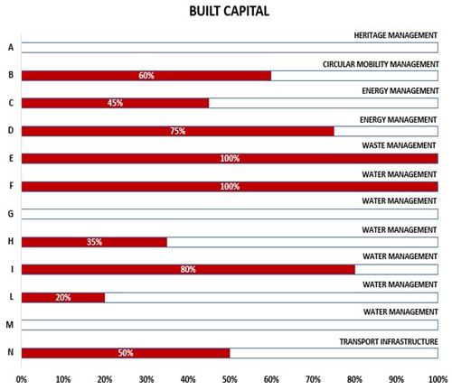

[PRIMJER GRAFIKONA KOJIM SE PRIKAZUJE KRUŽNO DJELOVANJE PO KAPITALIMA. PREDSTAVLJAJU SE ČETIRI GRAFIKONA, JEDAN ZA SVAKI KAPITAL]

Na temelju prikupljenih informacija izračunao se sveukupni učinak suradnje za turističko odredište partnera [UPIŠI IME PARTNERA] (Slika 6.). [UPIŠI IME] ostvaruje [UPIŠI POSTOTAK OSTVAREN ZA RAZINU SURADNJE] kojim se identificira razina suradnje kao [UPIŠI KLASIFIKACIJU POVEZANU S OSTVARENIM SVEUKUPNIM REZULTATOM KRUŽNOG DJELOVANJA, NPR. **„Osnovna razina suradnje”**] čime se označava da [UPIŠI DEFINICIJU KLASIFIKACIJE POVEZANE S OSTVARENIM SVEUKUPNIM REZULTATOM UČINKA SURADNJE, NPR. ZA **„Osnovnu razinu suradnje”**: znači da turističko odredište počinje „graditi” mrežu suradnje sa svim ostalim dionicima (npr. turističke industrije, zajednice, turisti, pružatelji usluga itd.) i uključivati ih u vlastiti postupak donošenja odluka za razvoj novih strategija / novih planova i zajedničke kružne/održive strategije. DRUGE DEFINICIJE OPISUJU SE U DOKUMENTU „SMJERNICE O ALATIMA ZA KRUŽNI TURIZAM” (ISPORUČEVINA 4.4.1. PAKET ZA REPLICIRANJE PROJEKTA INCIRCLE)]

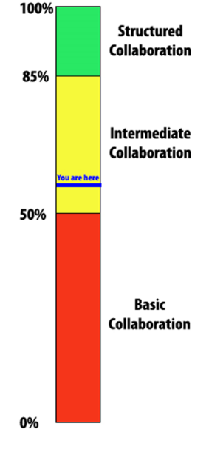Slika 6. Sveukupni učinak suradnje partnera [UPIŠI IME PARTNERA]

[PRIMJER GRAFIKONA KOJIM SE PRIKAZUJE SVEUKUPNI UČINAK SURADNJE]

U sljedećim odjeljcima raspravlja se o svakom kružnom djelovanju i provodi se njegova analiza.

## Učinak po kapitalu

[U ovom odjeljku raspravlja se o svakom pitanju povezanom s jednim od četiriju kapitala uz navođenje komentara, bilješki ili poveznica koje je istaknuo partner i davanje kratkog komentara o ostvarenom rezultatu. Na kraju svakog kapitala naglašava se dobiveni rezultat za kapital izražen u postotcima sa sažetkom najrelevantnijih dokaza proizašlih iz analize kapitala – povezana pitanja]

## Sveukupni učinak suradnje

[U ovom odjeljku predstavljaju se rezultati ostvareni u ključnom pokazatelju uspješnosti (KPI) povezanom s razinom UMREŽAVANJA. Za taj rezultat navodi se kratak komentar radi iskazivanja mišljenja o trenutačnoj razini suradnje između sudionika u turizmu otkrivene alatom.]

# **Prilike za poboljšanje kružnog djelovanja**

[U ovom odjeljku navode se neke prilike za poboljšanje, a osobito one povezane s pitanjima kojima se nakon procjene ostavlja veći prostor za poboljšanje uzimajući u obzir sve analizirane kapitale. U nastavku se navodi tablica s primjerima.]

Tablica 1. Prilike za poboljšanje kružnog turizma [UPIŠI IME PARTNERA] [tablica s primjerima]

|  |  |  |
| --- | --- | --- |
| **Ljudski kapital** | | |
| **Načelo** | **Prilike za poboljšanje kružnog djelovanja** | **Izvor** |
| PONOVNO PROMIŠLJANJE | Promoviranje / ulaganje u / (prikupljaju se detaljniji podatci) obuku namijenjenu podizanju svijesti turističkih industrija o pitanjima održivosti i kružnog djelovanja.  Na primjer, obuka namijenjena podizanju svijesti o: problemu morskog otpada u sklopu turističkog odredišta; kružnim i održivim praksama za poboljšavanje prevencije nastanka otpada i razvrstavanja otpada; načinu bolje upotrebe energije/vode tijekom svakodnevnih aktivnosti; postojećim mogućnostima održivog i kružnog prometa u sklopu turističkog odredišta; klimatskim promjenama na području turističkog odredišta itd. | Alat za odredište u okviru kružnog turizma |
|  |  |  |
| **Izgrađeni kapital** | | |
| **Načelo** | **Prilike za poboljšanje kružnog djelovanja** | **Izvor** |
| PONOVNO VREDNOVANJE | Promoviranje / ulaganje u / (prikupljaju se detaljniji podatci) preventivno očuvanje kulturnog nasljeđa (tj. povijesne zgrade, kulturne znamenitosti itd.)  *Preventivno očuvanje definira se kao „sve mjere i radnje usmjerene k izbjegavanju i minimaliziranju budućeg raspadanja ili gubitka. Izvode se u sklopu konteksta ili u okruženju znamenitosti, no češće skupine znamenitosti bez obzira na njihovu starosti i stanje. Te mjere i radnje nisu izravne – tj. njima se ne ugrožavaju materijali i konstrukcije znamenitosti. Njima se ne izmjenjuje njihov izgled.” (prema organizaciji ICOM).* | Alat za odredište u okviru kružnog turizma |
|  |  |  |
| **Prirodni kapital** | | |
| **Načelo** | **Prilike za poboljšanje kružnog djelovanja** | **Izvor** |
| REGENERACIJA / PONOVNO PROMIŠLJANJE | Ulaganje u / (prikupljaju se detaljniji podatci) usvajanje adaptacijskih mjera/rješenja namijenjenih očuvanju prirodnog kapitala i ekoloških sustava.  *\*Na primjer: pošumljavanje, zeleni krovovi, obnavljanje i regeneracija lokalnih ekoloških sustava, obnavljanje koraljnih grebena, obnavljanje obalne vegetacije, stvaranje vlažnih prirodnih područja za opskrbu vodom, upotreba vegetacije u područjima podložnim eroziji, širenje zaštićenih područja, bioremedijacija, povećanje raznolikosti usjeva, poljoprivredna raznolikost, održivo upravljanje zemljištima s prirodnom vegetacijom, zelena gradska područja/infrastruktura, plava infrastruktura, zeleni gradski sustavi za odvod kišnice, sakupljanje vode, sive infrastrukture za zaštitu od poplave, održavanje plaža i jačanje dina, umjetna grebenska konstrukcija za zaštitu obale, obnavljanje hidrološkog režima itd.* | Alat za odredište u okviru kružnog turizma |
|  |  |  |
| **Društveni kapital** | | |
| **Načelo** | **Prilike za poboljšanje kružnog djelovanja** | **Izvor** |
| PONOVNO PROMIŠLJANJE | Usvajanje strategije / plana djelovanja za kružni i održivi turizam | Alat za odredište u okviru kružnog turizma |
|  |  |  |

# **Prilog**

[U ovom odjeljku navodi se tablica s odgovorima partnera za svako pitanje i izvještava se o dobivenom rezultatu.]